ФЕДЕРАЛЬНОЕ АГЕНТСТВО ПО ОБРАЗОВАНИЮ

ГОСУДАРСТВЕННОЕ ОБРАЗОВАТЕЛЬНОЕ УЧРЕЖДЕНИЕ СРЕДНЕГО ПРОФЕССИОНАЛЬНОГО ОБРАЗОВАНИЯ

ВОРОНЕЖСКИЙ ГОСУДАРСТВЕННЫЙ ПРОМЫШЛЕННО-ГУМАНИТАРНЫЙ
КОЛЛЕДЖ

КАФЕДРА ОБЩЕОБРАЗОВАТЕЛЬНОЙ ПОДГОТОВКИ

Интегрированная страноведческая шоу - викторина
« За час вокруг Европы»

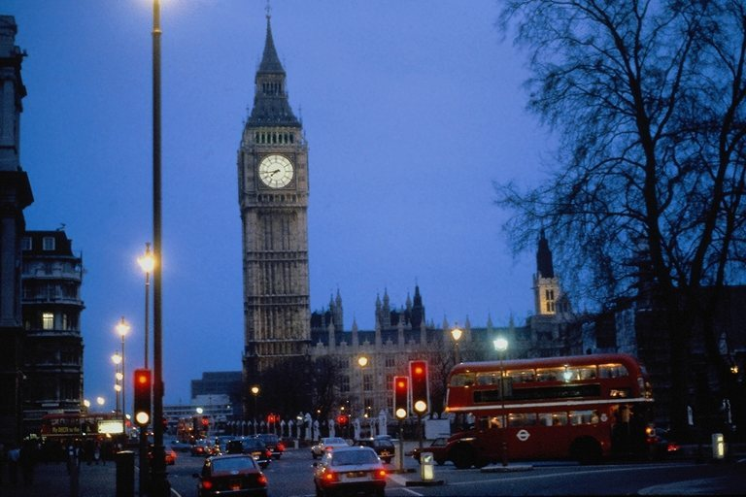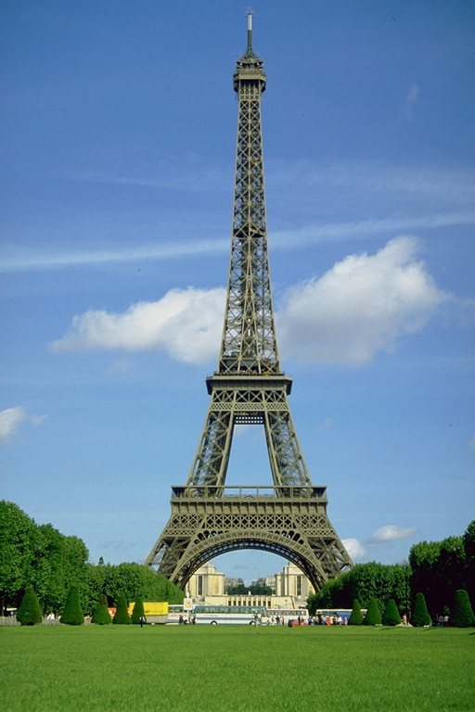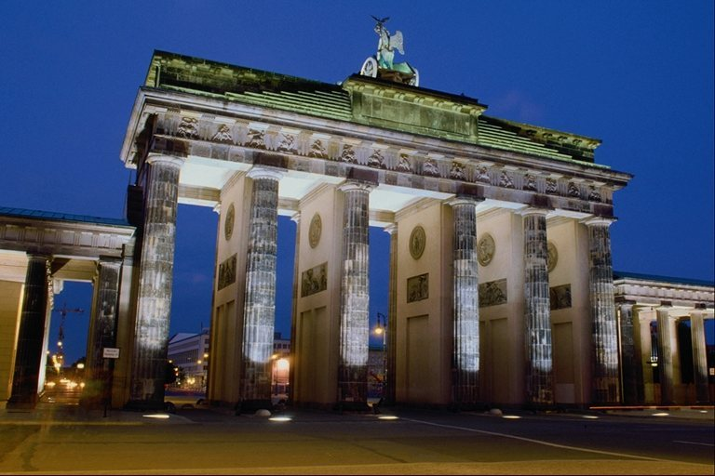

Преподаватель
Шеховцова И.И.

ВОРОНЕЖ 2011
Цель: провести обзор стран изучаемых языков и систематизировать знания студентов в области страноведения
Участники: студенты групп 1-2 курсов

Задачи:

1) развивать познавательные интерес студентов на основе страноведческого материала с использованием активных форм обучения;

2) воспитывать чувства дружбы и товарищества, культуры поведения, инициативности и ответственности каждого студента перед своими товарищами по команде;

3) осуществлять межпредметные связи английского, немецкого и французского языков;

4) формировать положительные эмоции студентов, чувство успеха;
5) воспитывать уважение к народам стран изучаемых языков и их культурам;
6) развивать смекалку, память, внимание.

Оборудование:

ПК, видеопроектор, экран, магнитофон, аудиокассета с записью, презентация викторины в Microsoft Office Power Point, раздаточный материал для проведения конкурсов, микрофоны.

Оргмомент: заранее выбираются участники двух команд, каждый преподаватель представляет на игру по четыре студента; в викторине соревнуются две команды по восемь человек, они придумывают название команд.

Ход викторины

Ведущие:  Ведущая 1:  Ведущая 2: | На экране заставка викторины.  (приветствуют публику на английском, немецком и французском языках)  Добрый день, дорогие студенты! Добрый день, уважаемые коллеги! Мы рады приветствовать вас на нашей страноведческой шоу – викторине «За час вокруг Европы».  Сегодня мы поговорим об Англии, Германии и Франции. Познакомимся с обычаями, традициями, культурой этих стран. Узнаем много нового и интересного!
Ведущая 3:  Ведущая 4: | В наше путешествие мы отправимся на кораблях. Один из них – «Santa Maria» с первым экипажем на борту, а на «Victoria» поплывет вторая команда.  Давайте поприветствуем наших путешественников, которые сейчас продемонстрируют свои знания и эрудицию в области страноведения.
Ведущая 1: | А судить игру будет компетентное бескомпромиссное жюри. Это уважаемые преподаватели и сотрудники колледжа: … Поприветствуем наше жюри!
Ведущая 2:  Ведущая 3:  Ведущая 4:  Ведущая 1: | Итак, мы переходим непосредственно к конкурсам.  Первый из них называется «Необитаемый остров». Двоих моряков с корабля «Санта Мария» и двоих с корабля «Виктория» на шлюпках отнесло течением на необитаемый остров. На острове они находят хижину, а в ней на столе карты каких-то государств, фотографии и слова.  Для того чтобы присоединиться к своим экипажам, им необходимо разобраться, что за картинки на столе, к каким государствам они относятся (соотнести с географической картой страны) и найти к ним правильную надпись. А еще разгадать кроссворд. Разобраться с иноземными праздниками и подобрать как можно больше ассоциаций к предложенным странам. Кто сделает быстрее и правильнее, тот и выиграет.  ( по два участника от каждой команды поднимаются на сцену, располагаются за столами и выполняют задание)  Ну а мы переходим к конкурсам для команд!  За каждый верный ответ экипаж получает одно призовое очко!  1-ый конкурс: «Европейский калейдоскоп».  (на экране по очереди появляются по очереди достопримечательности Германии, Франции и Великобритании)  Узнали, что это за страна? Правильно, Федеративная Республика Германии. Внимание, задание для команд!  Назовите достопримечательность, изображенную на экране. За правильный ответ экипаж получает 1 балл.  (Бранденбургские ворота)

Ведущая 2:  Ведущая 3:  Ведущая 4:  Ведущая 1:  Ведущая 2:  Ведущая 3:  Ведущая 2:  Ведущая 3:  Ведущая 2:  Ведущая 3:  Ведущая 1:  Ведущая 4:  Ведущая 1:  Ведущая 4:  Ведущая 1:  Ведущая 4:  Ведущая 1:  Ведущая 4:  Ведущая 1:  Ведущая 2:  Ведущая 3:  Ведущая 2:  Ведущая 1:  Ведущая 4:  Ведущая 1:  Ведущая 4:  Ведущая 1:  Ведущая 4:  Ведущая 1:  Ведущая 4:  Ведущая 1:  Ведущая 4:  Ведущая 2:  Ведущая 3:  Ведущая 1:  Ведущая 4:  Ведущая 2:  Ведущая 3:  Ведущая 1:  Ведущая 2:  Ведущая 3: | Следующий порт находится … в какой стране? Да, во Франции. А это один из символов страны. Как он называется?  (Елисейские поля)  Мы пришвартовываемся в стране, со всех сторон окруженной водой. Это Великобритания.  А это?  (Трафальгарская площадь)  И что же у нас вышло с баллами? Какой экипаж был лучшим в данном конкурсе? Слово жюри.  2-ой конкурс: «Жизнь замечательных людей».  (заставка на экране)  Экипажам необходимо угадать, кто из знаменитых людей изображен на экране. Будьте внимательны, вместе с портретами дана подсказка.  Первая известная личность – для «Санта Марии».  (на экране портрет В.Гюго, под портретом надпись-подсказка на французском языке)  Следующая персона – для «Виктории».  (на экране фото Ангелы Меркель)  Второе задание для «Санта Марии».  (на экране фото автора «Гарри Поттера» Джоана Роулинг)  И еще одна персона для «Виктории».  (на экране фото братьев Гримм и их сказка)  И мы узнаем, какой же экипаж был лучшим в этом конкурсе!  А теперь первая страничка национального юмора,  немецкая шутка о блондинках.  Разговор в фирме:  - Что случилось с вашим монитором компьютера, почему он разбит?  - Да не волнуйтесь, это блондинка пыталась войти в Интернет.  3-ий конкурс: «Угадай мелодию».  (заставка на экране)  В этом конкурсе командам предстоит продемонстрировать свои знания в одном из самых прекрасных творений человечества – музыке!  Каждой команде будет предложено три музыкальных отрывка, и их задача определить, представителю какой страны они принадлежат.  Звучит первый музыкальный отрывок для команды «Виктория».  (песня Эрика Клептона – Великобритания)  Звучит первая композиция для экипажа «Санта Марии».  (Джо Дассен – Франция)  А теперь вторая мелодия для «Виктории».  ( народная песня – Германия)  Вторая загадочная композиция для «Санта Мария».  (Celtic music – Великобритания)  Третья, заключительная мелодия для «Виктории».  (Мелен Фармер – Франция)  И последний отрывок для «Санта Марии».  (Modern Talking – Германия)  А теперь подсчитаем баллы и в этом замечательном конкурсе!  4-ый конкурс: «Особенности национальной кухни».  (заставка на экране)  Наверно все со мной согласятся, что ничто так не сближает, не объединяет людей всех стран, национальностей и рас – это вкусно покушать!  Каждая страна на протяжении веков хранит свои традиции национальной кухни, свои уникальные секреты и особенности!  Так давайте обратимся к этой вкусной теме!  (бланк меню на экране)  Итак, нашим экипажам предстоит составить уникальное меню для ресторана «Европа» с национальными блюдами, характерными для европейских стран, а именно завтрак должен быть по–английски, обед приготовлен по – немецки, а ужин – по–французски.  Победит, кто будет быстрее и вкуснее!  Представители команд получите ваши бланки меню!  А мы тем временем отдохнем и насладимся видеостраничкой!  Давайте прочитаем каждое меню!  Итак, лучшая команда в этом конкурсе получает 3 бала!  А в кулинарную тему французский анекдот.  Разговаривают два друга:  - Знаешь, каждое утро я приношу моей жене кофе в постель.  - Какой ты молодец, как ей повезло!  - Да, ей остается только его смолоть и сварить.  5-ый конкурс: «Третий лишний».  (заставка на экране)  А теперь нашим командам предстоит проявить в полной мере свой широчайший кругозор!  Каждому экипажу будет предложен логический ряд, а вот что или кто в нем лишний нужно определить нашим участникам!  Так кто же третий лишний?! Внимание команды на экран!  Первые фото для экипажа «Санта Мария».  Слайд: Мерседес – Ауди – Фиат  Да, это Фиат, т.к. это итальянская марка автомобиля.  Первое задание для «Виктории».  Слайд: Modern Talking – ABBA – Boney M  Это АВВА – шведская группа!  Вторая тройка для «Санта Марии».  Слайд: Пьер Решар, Жерар Депардье и  Жан–Клод–ван–Дам. Кто же лишний?  Да, это Жан–Клод–ван–Дам – уроженец Бельгии.  Второе задание для «Виктории».  Слайд: Волынка – Арфа – Губная гармошка  Губная гармошка – национальный немецкий инструмент.  И заключительное задание для экипажа «Санта Марии».  Слайд: Страсбур – Гамбург – Брандербург  Это Страсбур – город во Франции.  Третий фоторяд для «Виктории».  Слайд: смокинг – жилет – кильт  Это жилет – (франц. gilet), мужская или женская одежда без рукавов. Название от мужского имени Жиль — персонажа комического театра, изображения которого в одежде без рукавов известны с 17 в.  Давайте подведем итоги!  6 – ой конкурс: «Кот в мешке».  (заставка на экране)  А сейчас мы приготовили для команд загадку, кота в мешке! Внести мешок! Что же там лежит!?  Сейчас команды попробуют угадать это, а мы им поможем!  Для вас мы приготовили пять подсказок, на какой вы остановитесь – вам решать! Если дадите неверный ответ, ваши соперники смогут дослушать до конца все подсказки и дать правильный ответ, но в то же время, кто быстрее сообразит, у того больше шансов!  Итак, внимательно слушаем подсказки!  - это относят к основным характеристикам одного из европейских народов – 5б.  - это относится к самой западной, изучаемой вами стране – 4б.  - одно из его названий соответствует древнегреческому мифическому герою – 3б.  - это любил один из Баскервилей – 2б.  - это очень полезное, питательное, диетическое блюдо – 1б.  Ну, конечно это овсянка!  А теперь в тему страничка английского юмора:  - Беримор, что у нас сегодня на завтрак?  - Овсянка, сэр.  - Беримор, что у нас на обед?  - Овсянка, сэр.  - Беримор, а что у нас на ужин?  - Котлеты...  - Ура!!!  - ... из овсянки, сэр.  И заключительный конкурс для команд!  7-ой конкурс: «По стопам Шерлока Холмса».  В этом конкурсе командам будут предложены два набора вещественных доказательств, а они, включив свой дедуктический талант, должны отгадать, кто же скрывается за всеми этими уликами!  Джентельмен : овсянка, бульдог, перчатка, трубка, белый шарф.  Подсчитаем результаты!  Итак, все конкурсы завершились, команды прошли непростой путь за час вокруг Европы и показали свои знания, кругозор и находчивость! А кто был лучшим, пусть решит жюри!  А пока жюри посчитывает балы, мы с удовольствием посмотрим один зажигательный иноземный танец!  Объявление результатов.  Награждение команд.

